Муниципальное бюджетное общеобразовательное учреждение «Марфинская средняя общеобразовательная школа» дошкольное отделение городского округа Мытищи.

Конспект проекта

Путешествие по «Книжкиной неделе»

Воспитатель Сурова П. М.

Федоскино 2021г

**Краткосрочный проект: «Путешествие по «Книжкиной неделе» для детей старшего возраста**

Подготовила воспитатель Сурова П. М.

**Цель:** Воспитание любви и бережного отношения к книгам. Формирование интереса у детей к детской книге через творческую и познавательную деятельность.  
**Задачи:**  
- Познакомить детей с видами и назначением книг.  
- Уточнить роль писателей, художников-иллюстраторов и оформителей.  
- Учить детей создавать книгу своими руками.  
- Развивать творчество, воображение, фантазию.  
- Создать условия для развития творческих способностей детей.  
- Формировать у детей представление о роли книги в жизни человека.  
- Познакомить детей с различными жанрами книг.  
- Дать детям знание о роли библиотеки.  
- Воспитывать любовь и бережное отношение к книге.  
- Побуждать детей к сочинительству.  
- Активизировать речь детей, обогащать и расширять их словарь.  
- Вовлечь родителей в совместную с детьми творческую деятельность.  
- Пополнить развивающую среду творческими играми «Библиотека», «Книжный магазин».

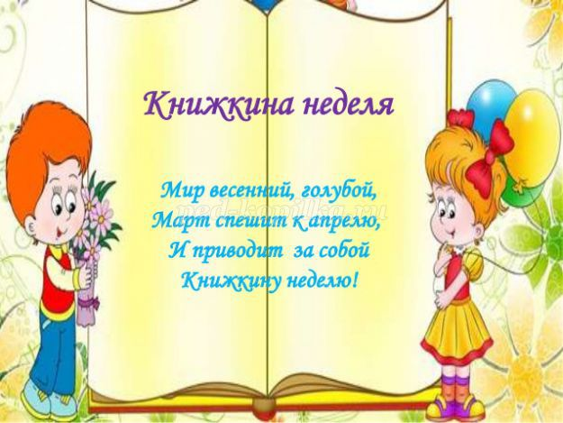

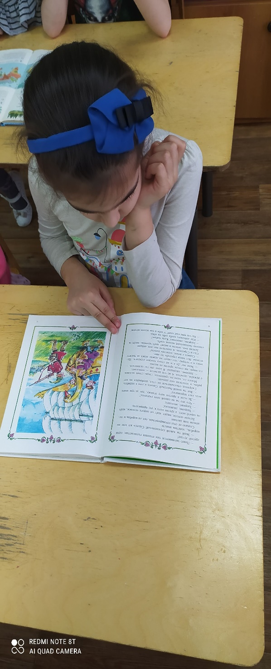

**Проект «Книжкина неделя»**  
**Тип проекта**: краткосрочный,

**Срок реализации:** 2 недели. (срок 19.03.2021– 03.04 2021г.).  
**Наличие межпредметных связей:** интеграция образовательных областей - познавательное развитие, речевое развитие, социально – коммуникативное развитие, художественно – эстетическое развитие, физическое развитие.  
**Вид проекта:** художественно - творческий.  
**Участники проекта:** воспитатели, дети старшей группы, родители.  
**Материально – технические ресурсы** необходимые для выполнения проекта:  
- подбор методической и художественной литературы;  
- подбор наглядного материала (иллюстрации, плакаты, фотографии, книги – энциклопедии; буквари; азбуки; сказки );  
- дидактические игры;  
- подбор мультфильмов; презентаций по теме;  
- выставка книг, рисунков, выставка творческих работ родителей и детей.  
**Необходимые условия для реализации проекта:**  
- заинтересованность родителей и детей;  
- методические разработки.  
  
**Актуальность данного проекта.** В последнее время во всём мире значительно снизился интерес к книге. На смену книгам всё чаще и чаще приходят компьютеры, электронные и цифровые носители. Книги становятся невостребованными, пылятся на полках, простаивают в библиотеках и магазинах. Книга постепенно уходит на второй план, чтение перестаёт быть процессом воспитания собственной души, требующим от человека большой работы ума и сердца, переживания, осмысления. Читающий человек – мыслящий человек. Вот почему так важно прививать детям - любовь к книге - начиная с дошкольного возраста. Читательский опыт начинает закладываться в детстве. Это возраст, в котором наиболее ярко появляется способность слухом, зрением, осязанием, воображением воспринимать художественное произведение; искренне, от души сострадать, возмущаться, радоваться. Данным проектом хотелось бы помочь родителям, детям найти книги, которые им помогут приобрести радость общения.  
  
**Методы проекта:**  
- игровые : дидактические игры; настольные игры; подвижные игры; игры – драматизации; сюжетно – ролевые игры;  
- словесные : чтение и рассказывание стихов, сказок, загадок; разговор, беседа; рассматривание картинок; рассматривание книг; энциклопедий;  
- практические: упражнения (оказание помощи), совместные действия воспитателя и ребенка,  
- наглядные: показ презентаций, использование иллюстраций, картин, фотографий, показ мультфильмов; тематическая выставка.  
  
**Метод трех вопросов:**  
**Что знаем?**  
Знаем ,что есть книги.  
Знаем, что они бывают разные .  
**Что хотим узнать?**  
Как появилась книга?  
Где хранятся книги?  
Какие, бывают книги?  
Что такое библиотека?  
И многое – многое другое…  
**Где и как найдем ответы на вопросы?**  
Поход в библиотеку;  
спросим ответ у взрослых;  
будем читать литературу.  
  
**Задачи по работе с родителями:**  
- Обогатить запас знаний родителей о роли чтения на развитие мыслительных процессов, творческих способностей.  
- Повысить компетентность родителей по теме проектной недели.  
- Привлечь семьи к участию в воспитательном процессе на основе педагогического сотрудничества.  
  
**Предполагаемый результат:**  
- выставка детских работ (лепка, аппликация, рисование, поделки…);  
- совместные работы родителей и детей;  
- речевое творчество детей;  
- дидактические игры и пособия;

- НОД;  
- игра – драматизация детей;  
- игра – драматизация родителей.  
- называют любимые произведения;  
- могут пересказывать небольшие тексты, сочиняют сказки, выразительно читают стихотворения, инсценируют самостоятельно;  
- умеют правильно и бережно обращаться с книгами: ремонтировать их, пользоваться закладками.  
- дети узнали о значении книги в жизни человека;  
- владеют понятием « Библиотека»;  
- знают о том, что нужно беречь книгу;  
- умеют самостоятельно изготавливать книги.  
  
**Этапы проекта:**  
Перед проведением «Книжкиной недели» в группе была создана развивающая среда. Оформлены выставки книг по следующим темам: «Умные книжки», «Книжки – малышки», «Волшебные сказки», «Моя любимая книга», проводилась беседа о предстоящем празднике.

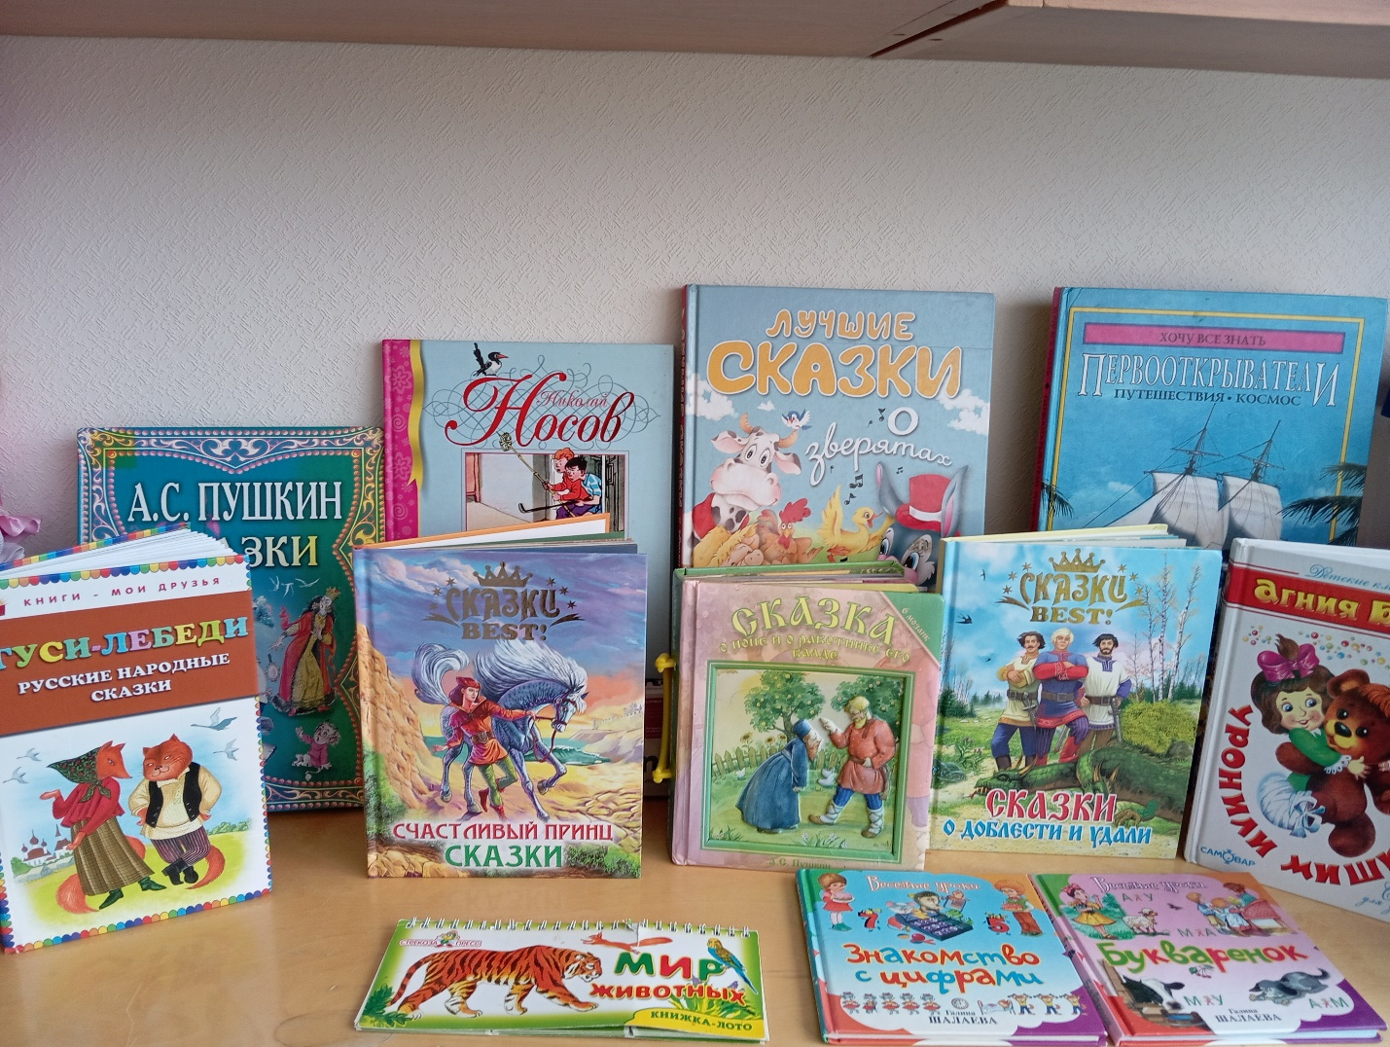

Детям и родителям было дано домашнее задание:  
— перечитать любимые книжки,  
— изготовить иллюстрации к сказке «Теремок».  
Совместные работы детей и родителей.

**1 этап** – подготовительный Постановка цели и задач, определение направлений, объектов и методов, предварительная работа с детьми и родителями, выбор оборудования и материалов. Опрос детей «Моя любимая книга», анкетирование родителей «Приобщение ребёнка к художественной литературе», выявление проблемы. Обработка полученной информации, подбор наглядного и игрового материала. Изучение методической литературы, разработка плана совместных мероприятий.  
**Задачи:**  
- определить актуальные знания детей о книгах;  
- вызвать интерес к решению поставленной задачи.  
Формы организации работы 1 этапа:  
- планирование проектной деятельности по теме «Книги. Библиотека» опираясь на методическую литературу;  
- подбор методической и художественной литературы;  
- подбор дидактических, подвижных, малоподвижных;  
- составление плана взаимодействия с родителями и детьми.  
  
**2 этап** – практический. Поиск ответов на поставленные вопросы разными способами, через практическую деятельность детей. Реализация плана совместных мероприятий ,через интеграцию разных видов детской деятельности.  
**Задачи:**  
- создание проблемной ситуации;  
- развивать выразительность речи;  
- развивать познавательные способности у детей в процессе совместной театрализованной деятельности;  
- пополнить уголок книги материалами по теме проекта;  
- воспитывать аккуратность при работе с книгой.  
  
Формы организации работы 2 этапа:  
- Работа с детьми (организация мероприятий познавательного характера, организация двигательного режима)  
Формы работы с детьми.  
Тематические беседы:  
- Ситуативный разговор: « Нужно ли беречь книгу?»  
- Беседа: «Из чего состоит книга?»  
- Беседа на тему «Что такое библиотека?»;  
- Беседа «Книга-наш друг».  
- Беседа «Хочу все знать!»  
- Беседа «ИСТОРИЯ КНИГИ» (Рассказ воспитателя о развитии письменности с показом иллюстраций – глиняные таблички, свиток, папирус, пергамент, береста, рукописные книги, первопечатники, печатный станок).  
- Эмоционально-речевая разминка «ПОСЛОВИЦЫ». (Дети произносят пословицы о книгах с различной интонацией: весело, вопросительно, удивлённо, утвердительно).  
- Знакомство с творчеством К.И. Чуковского.  
- Рассматривание иллюстраций к произведениям К.И.Чуковского.  
- Показ презентации-викторины «Угадай сказку».  
- Опрос детей: «Моя любимая книга».  
Изготовление Книжки-самоделки тема: «Весна - идет, весне – дорогу»;

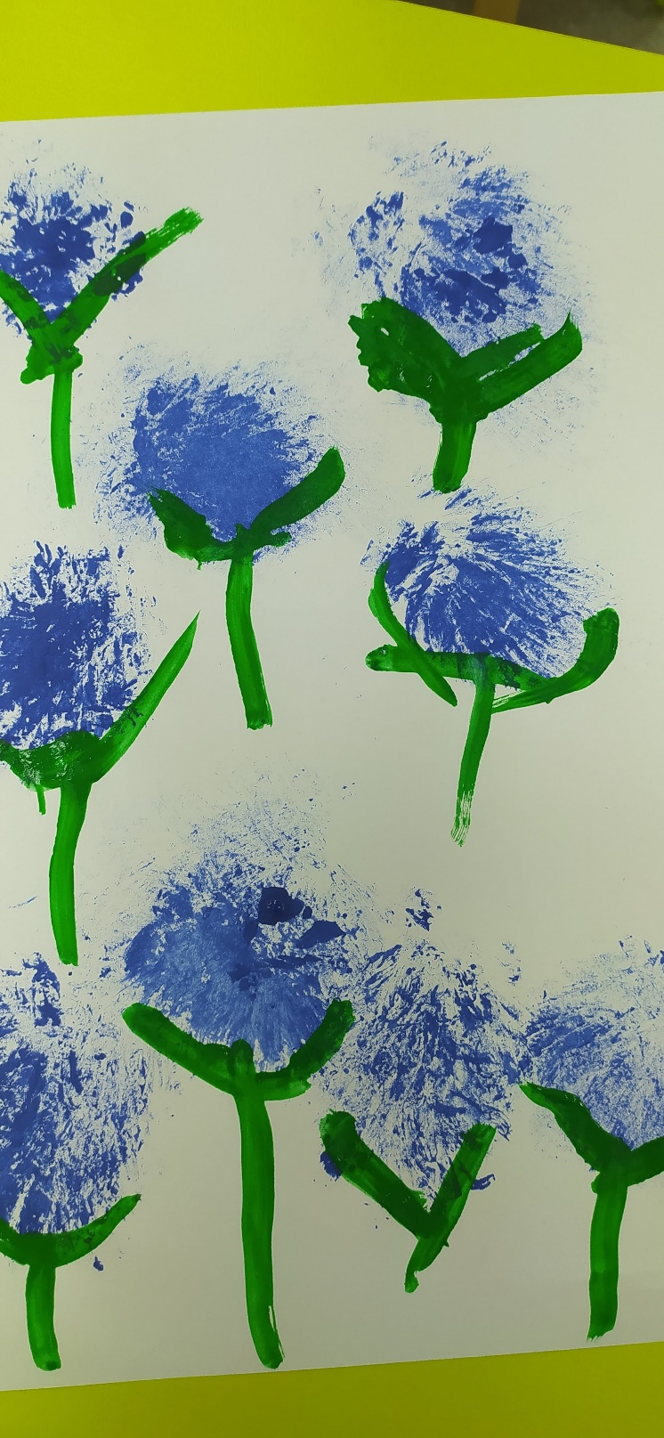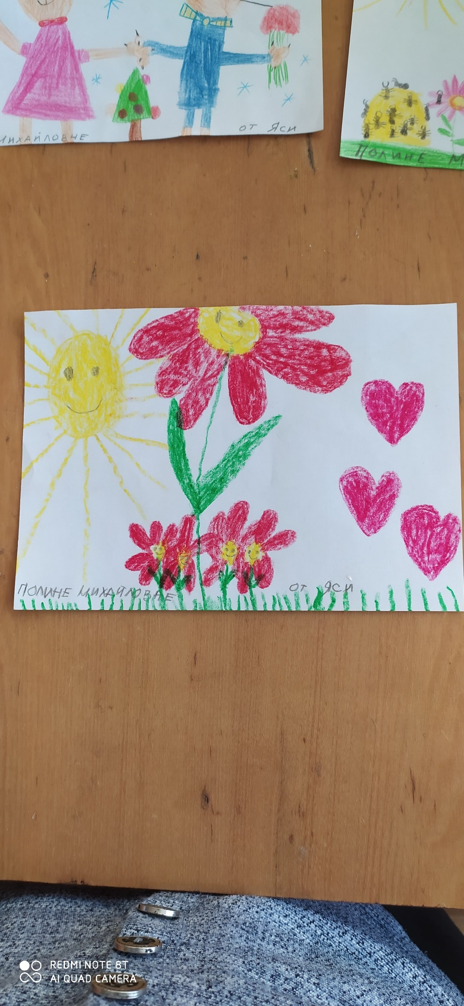

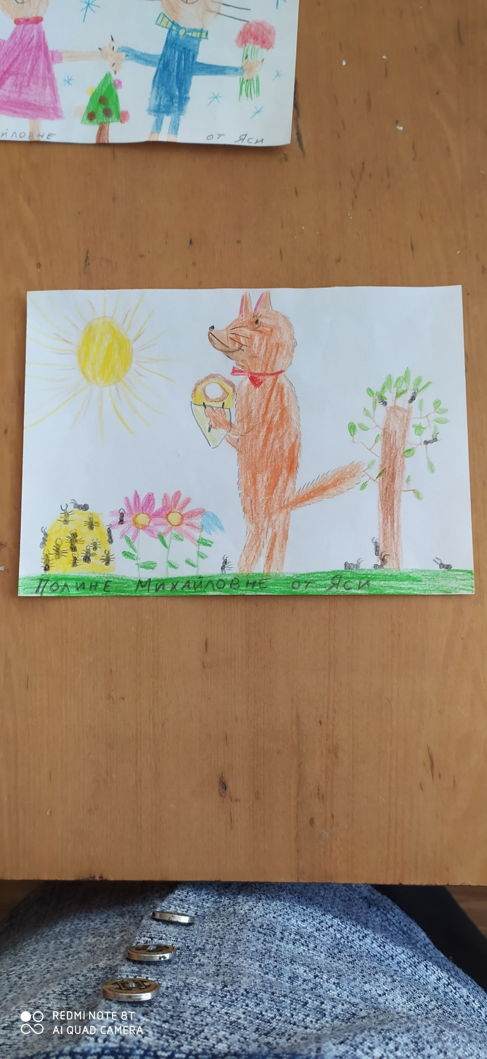

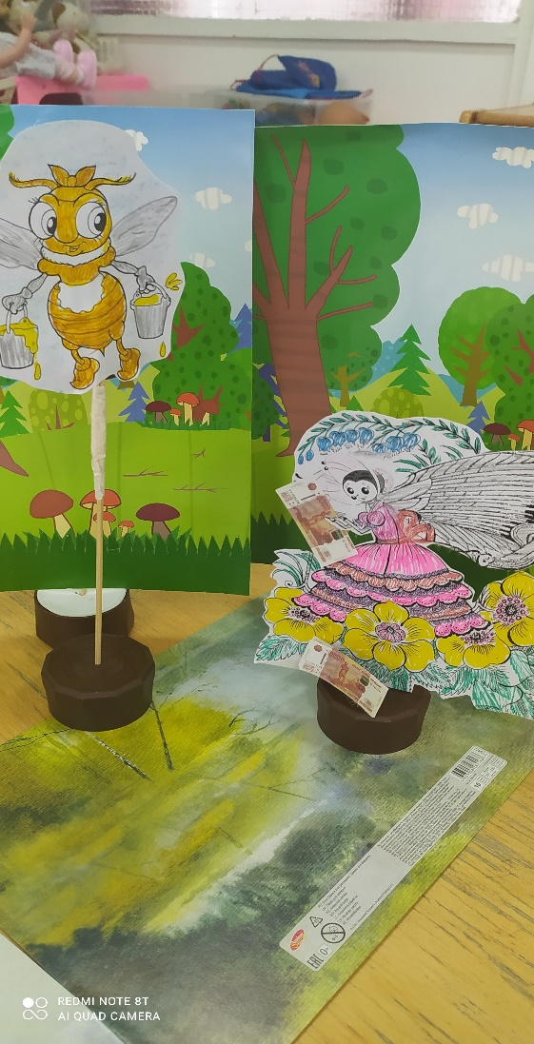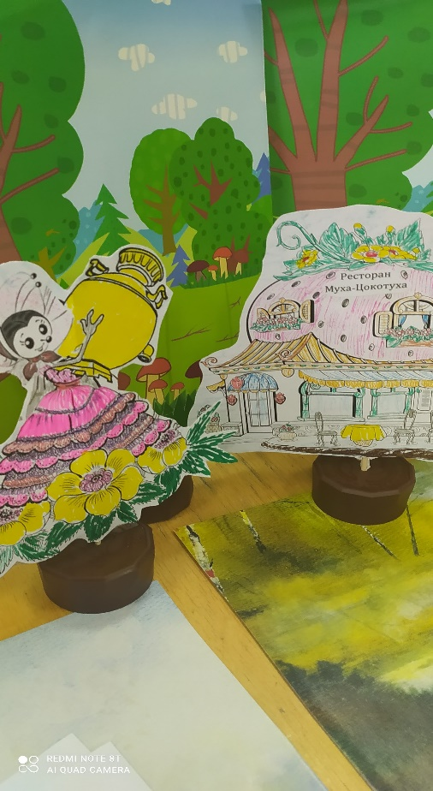  
Знакомство с пословицами:  
Сказанное слово забудется, написанное в книге запомнится.  
Испокон века книга растит человека.  
Кто читает, тот много знает  
  
Чтение художественной литературы:  
Чтение стихотворения «Доктор Айболит" с использованием звуковых эффектов.  
 Изготовление настольного театра «Муха - цокотуха».

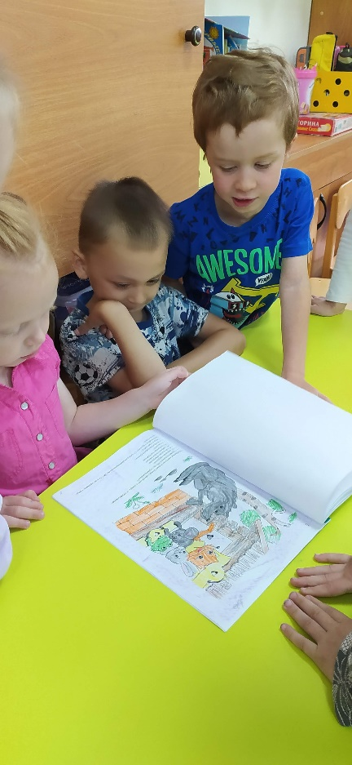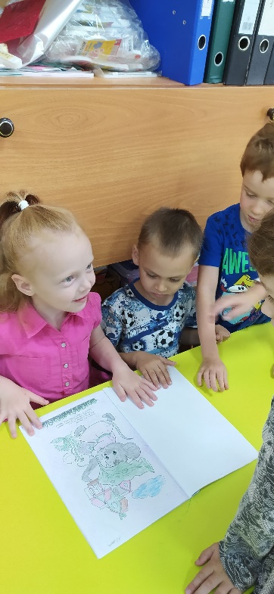 Изготовление книги «Теремок».

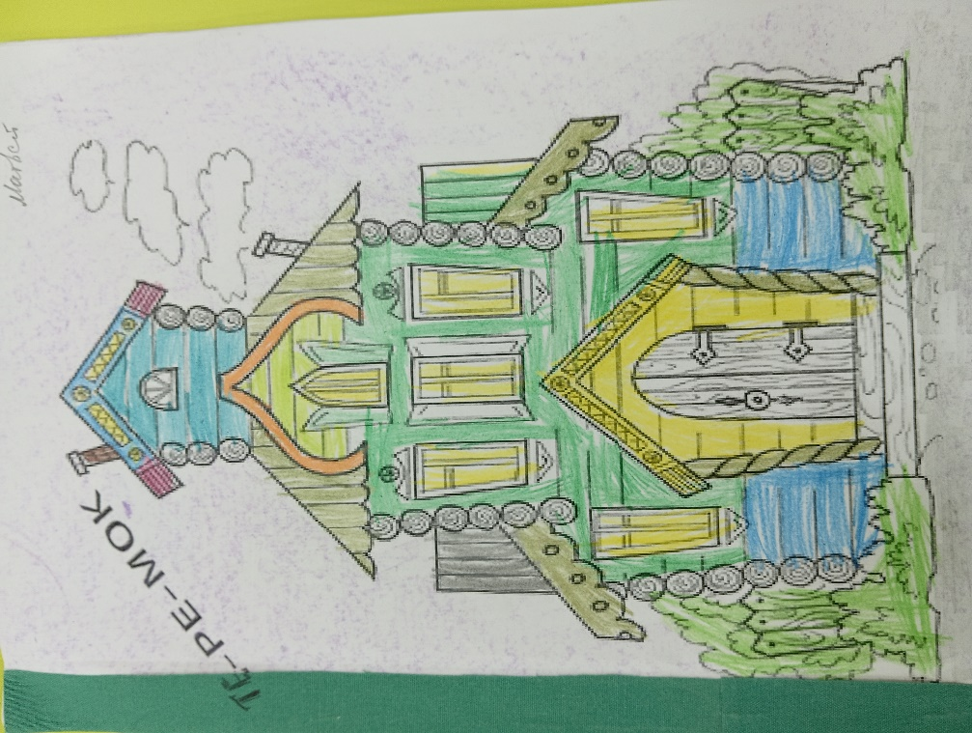

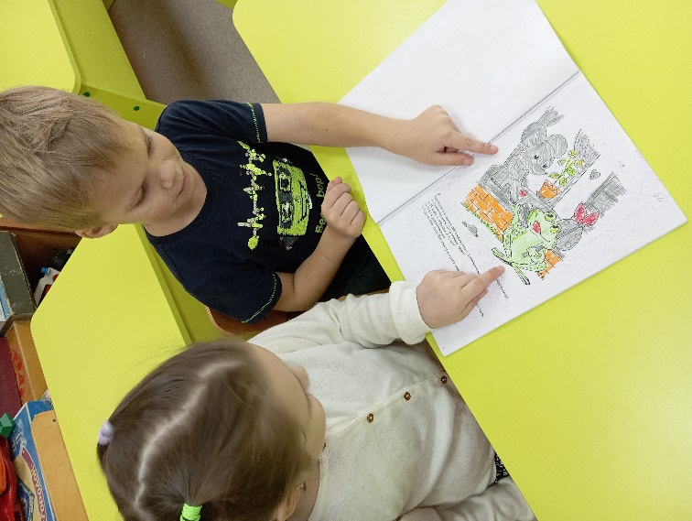

Русских народных сказок, стихов, рассказов, изученных стихов, энциклопедий.  
Просмотр мультфильма «Уроки тетушки совы. Азбука малыша»  
  
Слушание песен на сказочную тематику.  
  
Художественно – продуктивная деятельность:  
- Изготовление книжных страничек к сказке: «Теремок»;

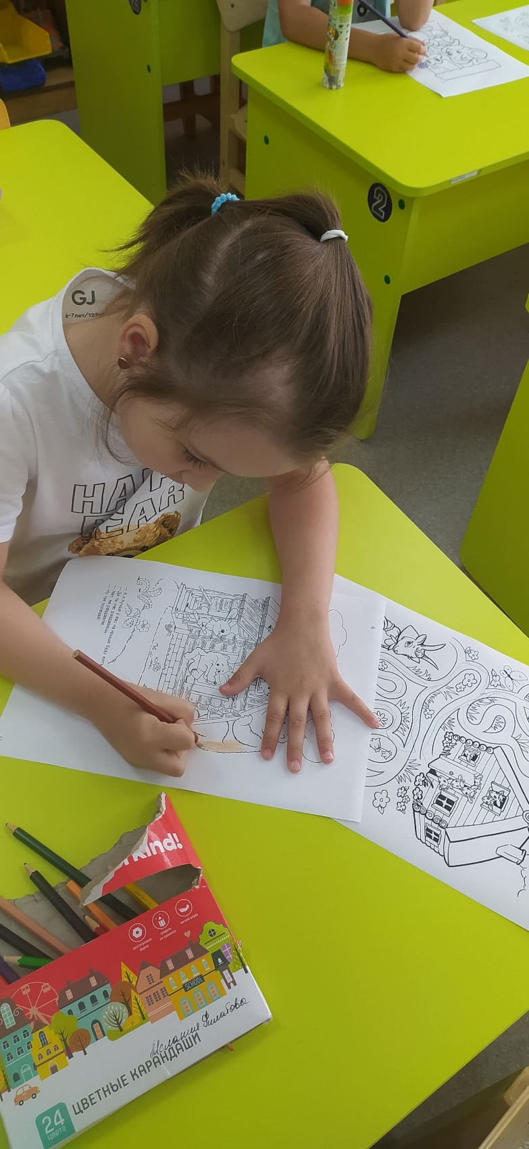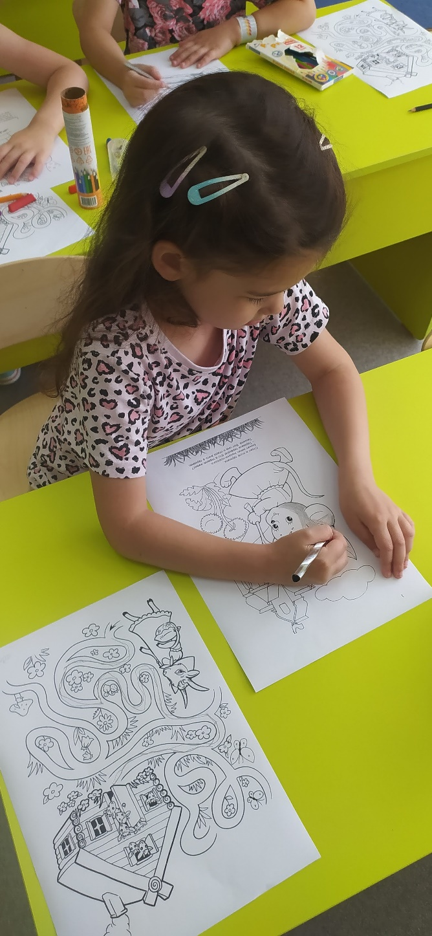

- лепка «Мой любимый герой сказки»;  
- аппликация «Закладка для книг»;

- рисование «Мои любимые книжные герои»»;  
- рисование «Обложка любимой книги».  
  
Театрализованная деятельность: Игра – драматизация «Муха-цокотуха»

Интеллектуальная игра-викторина «Путешествие в страну сказок»  
Консультации для родителей:  
«Как научить ребёнка любить книги», «Читаем ребёнку вслух», «Чтобы ребёнок любил читать. Советы психолога В.С.Юркевич»,  
Анкетирование: «Какие книжки читают дома».  
Анкетирование: «Приобщение ребёнка к художественной литературе»,  
  
**Подборка детских произведений:**  
- «Теремок»;  
- «Муха – цокотуха»;  
- «Русские народные сказки».  
  
**Дидактические игры:** «Собери сказку», « Закончи предложение», «Доскажи словечко». «Расскажи свою любимую сказку», разрезные картинки, пазлы «Мои любимые сказки», «Как вести себя с больным?»; Сложи картинку» игра «Из какой сказки герой?»;  
Оформление выставки детских энциклопедий «Самые умные книги»  
Сюжетно-ролевые игры:  
« Библиотека», «Книжный магазин»  
  
Конструирование с использованием математических наборов: «Собираем книжную полку, шкаф»; из конструктора: «Строим библиотеку».  
  
**Подвижные игры:** «Путаница». «Кто быстрее». «Найди и промолчи». «Мы веселые ребята»;  
Ремонт «заболевших» книг в книжном уголке «Книжкина больница»  
Путешествие по выставке «Волшебные сказки» - рассматривание книг, отличающихся по содержанию, оформлению, направленности.  
  
**3 этап** – обобщающий (заключительный). Обобщение результатов работы в игровой форме, их анализ, закрепление полученных знаний, формулировка выводов. К опыту работы будут приобщены лучшие работы детей, фотоматериалы и итоговое мероприятие по проведению проектной недели. Выход в библиотеку.  
**Задачи:**  
- развивать творческие способности;  
-развивать интерес к чтению книг;  
- развивать умение анализировать, обобщать и делать простейшие выводы;  
- развивать наблюдательность и любознательность, познавательной активности  
- воспитывать самостоятельность в различных видах деятельности.  
  
**В ходе реализации проекта** «Книжкина неделя» предполагаемые результаты были достигнуты:  
- В результате проекта дети познакомились с творчеством детских писателей.  
- Дети научились узнавать на репродукциях и фотографиях писателей и поэтов.  
- Дети познакомились с иллюстраторами детской книги.  
- Были организованы для детей тематические выставки.  
- Дети научились ремонтировать книги.  
- Детьми были созданы творческие работы по прочитанным произведениям.  
- Дети посмотрели спектакли по прочитанным произведениям.  
- Родители воспитанников познакомились с информацией по воспитанию любви к чтению.  
- Совершили поход в библиотеку.

**Перспективы проекта:** В дальнейшем планируем продолжить начатую работу.